"Знов білим цвітом вкрилися сади,
І знов приходить свято Перемоги"

Ці книги розкажуть про все пережите в роки Великої Вітчизняної війни нашими ветеранами. Ми завжди про вас пам'ятаємо !
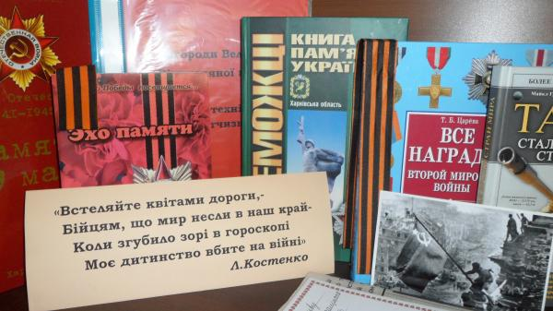

Вшановуючи пам'ять про трагедію і подвиг захисників Чорнобиля, ми пропонуємо вам завітати до бібліотеки і ознайомитися з матеріалами книжкової виставки, яка присвячена цій трагічній даті
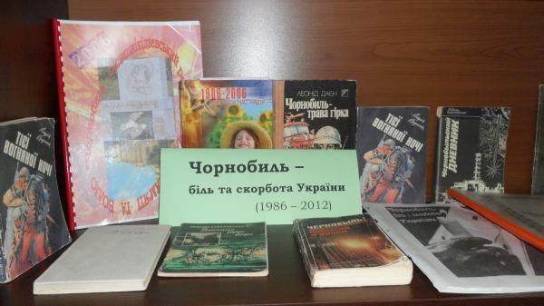

В рамках проведення місячника "За здоровий образ життя", у бібліотеці гімназії підготовані книжкові виставки:

"Здорова молодь - здорова нація"
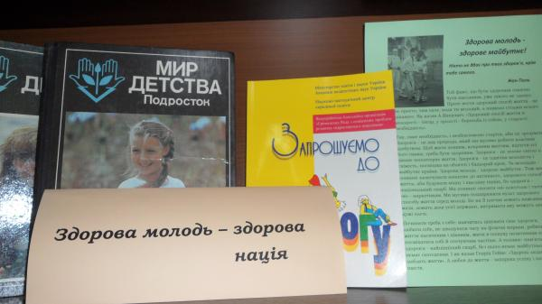

"Наш номер - 101"
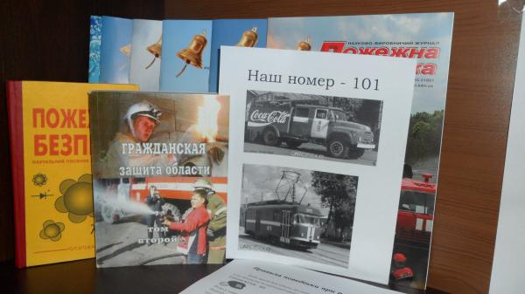

Завітайте до бібліотеки, та познайомтесь з матеріалами!

Пропонуємо вашій увазі виставку літератури"Вивчаємо свої права та обов`язки"
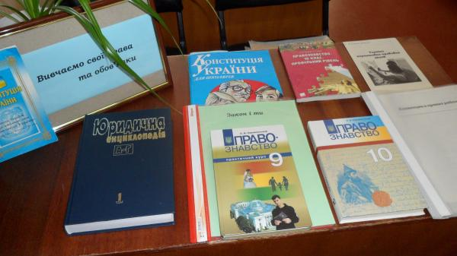

Книжкова виставка "Непереможну у бою, ми любим армію свою"(23 лютого - день захисника Вітчизни)

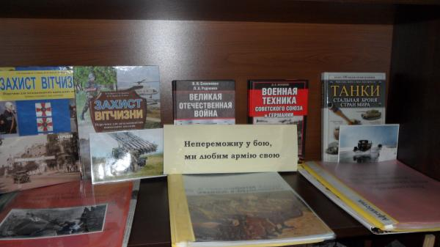

02.02.2012 -200 років від дня народження Є.П.Гребінки (1812-1848),українського і російського письменника,славетного байкаря.
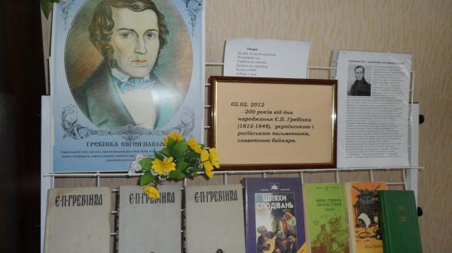

Книжкова виставка "Історичний урок єднання" (21 січня - День Соборності України)
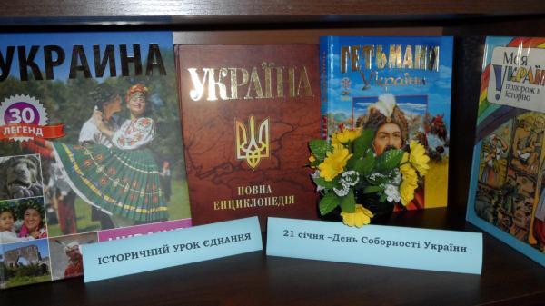

Книжкова виставка "Вшановуємо подвиг народних месників"
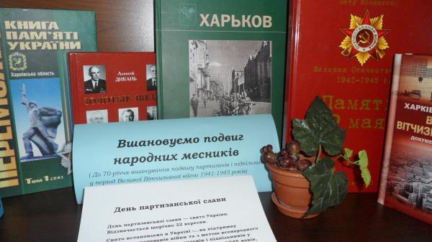

Матеріали до 25-річчя Чорнобильської трагедії:
Вірш про Чорнобиль.

Сценарії до дня пам'яті Чорнобильської трагедії:
Сценарій

До 25-річчя Чорнобильської трагедії у шкільній бібліотеці підготована книжкова виставка "Чорнобиль-біль та скорбота України"
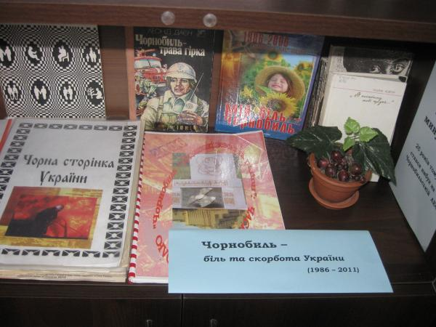

Чорнобильський вітер по душах мете
Чорнобильський пил на роки опадає.
Годинник життя безупинно іде,
...Лиш пам'ять усе пам'ятає.

Шановні учні, вчителі та батьки!
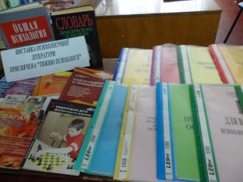
В рамках тижня психології у шкільній бібліотеці підготована книжкова виставка психологічно- педагогічної літератури.
Завітайте до бібліотеки та познайомтесь з її матеріалами!

НЕМИНУЩЕ...

Знову над землею травень, і ми знову повертаємося до теми війни. І так буде, доки житимуть останні свідки- ті, хто пережив її в дитинстві. Можливо, годі, час усе забути? Ні. Забуття- підстава для повторення. Події ж 1941-1945рр. з плином часу набувають усе нового й нового сенсу. Величне можна розгледіти лише на відстані. Ще не одне покоління розмірковуватиме, порівнюватиме й буде ставити запитання...

Ніхто не забутий, ніщо не забуте!
Із книг пізнаємо ми їх імена.
Хоч роки проходять, та в пам`яті буде
Священа, велика, кривава війна.
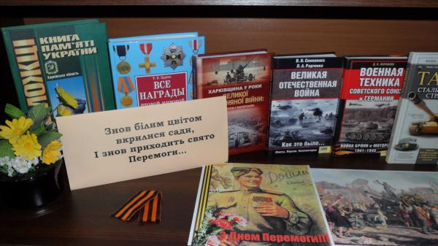

Шановні читачі!
Завітайте до нашої бібліотеки та познайомтеся з матеріалами, які підготовані до цієї визначної дати:

1.План заходів щодо святкування 66-річниці Великої Перемоги.
2.Додатковий матеріал з курсу всесвітньої історії "Напад Німеччини на СРСР:відкрита агресія чи випереджувальний удар"

3.Пошукова робота "Ветерани проживають поруч"

4.Конкурс творчих робіт "Ордени та медалі в моїй сім`ї"

5.Конкурс творчих робіт "Я пишу вірші про Перемогу"

6.Реферат "Визволення України"

7.Додаткова інформація про окупацію та визволення України.

8.Інформація про Харків у роки Великої Вітчизняної війни.

9.Пам'ятники воїнам-визволителям у м.Харкові.

10. Сокольники: трагедія дитячого будинку і його мешканців

11. Дробицький Яр: де мертві вчать живих...

12. "Вижити в пеклі" - розповіді заручників концтаборів

13.Іван Кожедуб: наука перемагати

14.Сценарії до свята Перемоги

15. Вірші про війну

16.Тематичний список літератури "Що читати про Велику Вітчизняну війну.

